Пальчики помогут заговорить.

Ребенок не говорит. Ребенок говорит плохо. В каждой семье по – разному относятся к этой проблеме. Некоторых это волнует, а другие думают, что со временем их ребенок догонит сверстников, заговорит сам, и очень ошибаются. Чаще всего задержка развития речи тяжело сказывается на общем развитии ребенка. Но если помочь ребенку вовремя, постоянно использовать все способы развития, активизации речи, эту серьезную проблему можно решить.
Одним из способов активизации и развития речи является развитие мелкой моторики, иначе говоря, развитие пальчиков ребенка. Тренировку пальцев рук можно начинать с простого упражнения: сжимать пальцы в кулак, потом их разжимать. Еще упражнение: растягивать в стороны руки, положенные пальцы в стороны, - «открыть замок». Полезны все виды занятий, связанные с тренировкой пальцев рук: игры с мозаикой, конструкторами, вырезывание, лепка, рисование, штриховка, пальчиковый театр. Приступив к занятиям, не забывайте о том , что вы – самый родной и близкий человек для вашего ребенка, и чувство эмоциональной защищенности не должно покидать вашего малыша ни на миг. Предлагаем вашему вниманию игры и упражнения способствующие развитию мелкой моторики.
Задания выполняются в медленном темпе, сначала одной рукой, затем другой, а в конце – двумя руками вместе. Взрослые следят за правильной постановкой кисти руки ребенка и четкостью переключения с одного движения на другое. Указания должны быть спокойными, доброжелательными, точными. Каждое задание имеет название, выполняется два – три раза в день.

Сюжетные пальчиковые упражнения.

«Пальчики здороваются» - подушечки пальцев соприкасаются с большим пальцем (правой, левой руки, двух одновременно)
«Распускается цветок» - из сжатого кулака поочередно «появляются» пальцы.
«Грабли» - ладони на себя, пальцы переплетаются между собой.
«Елка» - ладони от себя, пальцы в «замок» (ладони под углом друг к другу).Пальцы выставляются вперед, локти к корпусу не прижимаются.
К этой группе относятся упражнения, которые позволяют детям изображать предметы транспорта и мебели, диких и домашних животных, насекомых, деревья.

Пальчиковые упражнения в сочетании со звуковой гимнастикой.

Ребенок может поочередно соединять пальцы каждой руки друг с другом, или выпрямлять по очереди каждый палец, или сжимать пальцы в кулак и разжимать и в это время произносить звуки: б – п; т – д; к – г.

Пальчиковые кинезиологические упражнения («гимнастика мозга»)

С помощью таких упражнений компенсируется работа левого полушария. Их выполнение требует от ребенка внимания, сосредоточенности.
«Колечко» - поочередно перебирать пальцы рук, соединяя в кольцо с большим пальцем последовательно указательный, средний и т. д.
«Кулак - ребро – ладонь» - последовательно менять три положения: сжатая в кулак ладонь, ладонь ребром на плоскости стола, ладонь на плоскости стола (сначала правой рукой, потом левой, затем двумя руками вместе).
«Ухо – нос» - левой рукой взяться за кончик носа, правой – за противоположное ухо, затем одновременно опустить руки и поменять их положение.
«Симметричные рисунки» - рисовать в воздухе обеими руками зеркально симметричные рисунки ( начинать лучше с круглого предмета: яблоко, арбуз и т. д. Главное, чтобы ребенок смотрел во время « рисования» на свою руку)
«Горизонтальные восьмерки» - нарисовать в воздухе в горизонтальной плоскости цифру восемь три раза – сначала одной рукой, потом другой, затем обеими руками.
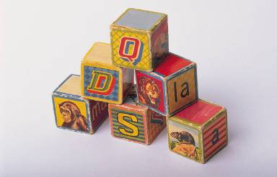

Пальчиковые упражнения в сочетании с самомассажем кистей и пальцев рук.

В данных упражнениях используются традиционные для массажа движения, разминание, растирание, надавливание, пощипывание.
«Помоем руки под горячей струей воды» - движение, как при мытье рук.
«Надеваем перчатки» - большим и указательным пальцем правой руки растираем каждый палец левой руки, начиная с мизинца, сверху вниз. В конце растираем ладони.
«Засолка капусты» - движения ребром ладони правой руки о ладонь левой руки: постукивание, пиление. Движения обеих кистей: имитация посыпания солью, сжимание пальцев в кулак.
«Согреем руки» - движения как при растирании рук.
«Молоточек» - фалангами сжатых в кулак пальцев правой руки «забивать» гвозди.
«Гуси щиплют траву» - пальцы правой руки пощипывают кисть левой.
Для более эффективного самомассажа кисти используется грецкий орех, каштан, шестигранный карандаш, массажный мячик.

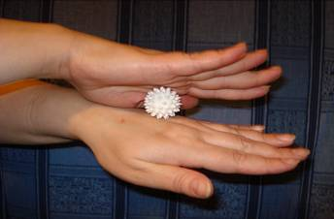

Театр в руке.

Позволит повысить общий тонус, развивает внимание и память, снимает психоэмоциональное напряжение.»Бабочка2 – сжать пальцы в кулак и поочередно выпрямлять мизинец, безымянный и средний пальцы, а большой и указательный соединить в кольцо. Выпрямленными пальцами делать быстрые движения («трепетания пальцев2).
«Сказка» - детям предлагается разыграть сказку, в которой каждый палец – какой – либо персонаж.
«Рыбки» - кисти правой и левой рук изображают плавные движения рыб. «Сначала они плавали порознь, а потом решили, что вместе веселее».
«Осьминожки» - правая рука, осторожно и по очереди передвигая свои щупальца – пальцы, путешествует по морскому дну. Навстречу движется осьминог – левая рука. Увидели друг друга, замерли, а потом стали обследовать морское дно вместе.

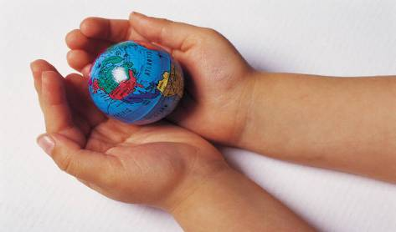

Литература: журнал «Звездочка наша» № 2 2008
журнал «Дошкольное воспитание» № 1 2005

